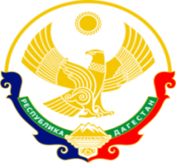

МИНИСТЕРСТВО ОБРАЗОВАНИЯ И НАУКИ РЕСПУБЛИКИ ДАГЕСТАН

МУНИЦИПАЛЬНОЕ КАЗЕННОЕ ОБЩЕОБРАЗОВАТЕЛЬНОЕ УЧРЕЖДЕНИЕ **«НИЖНЕКАЗАНИЩЕНСКАЯ СРЕДНЯЯ ОБЩЕОБРАЗОВАТЕЛЬНАЯ ШКОЛА №4 им. М.ХАНГИШИЕВА»**

РЕСПУБЛИКА ДАГЕСТАН БУЙНАКСКИЙ РАЙОН,С.НИЖНЕЕ-КАЗАНИЩЕ 368205

**Информация**

**о проведении встречи с представителем МВД Гаджиевым Г.А. и со старшим помощником прокурора города Буйнакска Девлетовым К.З в МКОУ «Нижнеказанищенская СОШ№4».**

3 октября 2019года в МКОУ «Нижнеказанищенская СОШ№4».состоялась встреча с представителем МВД Гаджиевым Г.А. и со старшим помощником прокурора города Буйнакска Девлетовым К.З

Проведена лекция на тему «Что нельзя публиковать в сети Интернет»,в ходе которого учащиеся ознакомились с правилами способов ответственного и безопасного поведения в современной информационной среде ,способов защиты от противоправных посягательств в сети Интернет ;-отношений к сообщениям в СМИ ,умений отличать достоверные сведения от недостоверных, избегать вредной и опасной для них информации ,распознавания признаков злоупотребления их доверчивостью . Общаться в соц.сетях, не обижая своих виртуальных друзей ,и избегать выкладывать в сеть компрометирующую информацию или оскорбительные комментарии. Охвачены учащиеся 9-10 классов ,в количестве 20 учащихся.

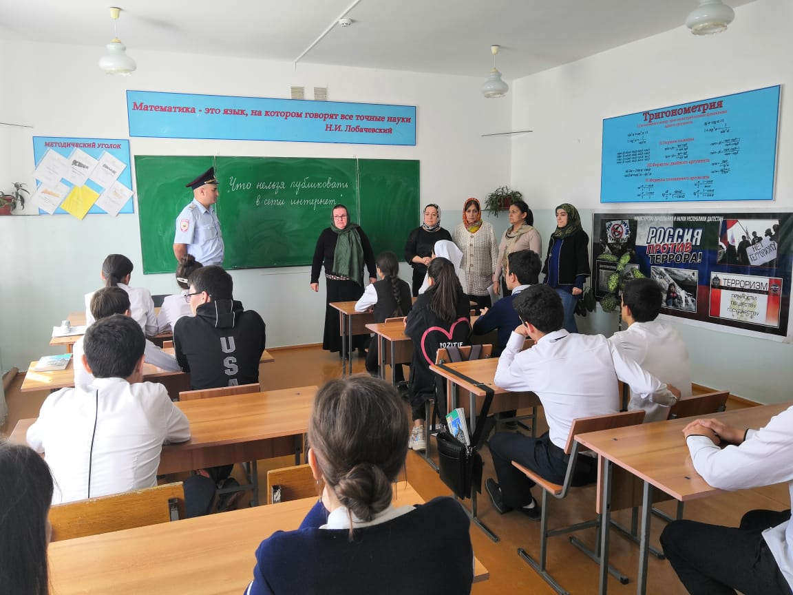 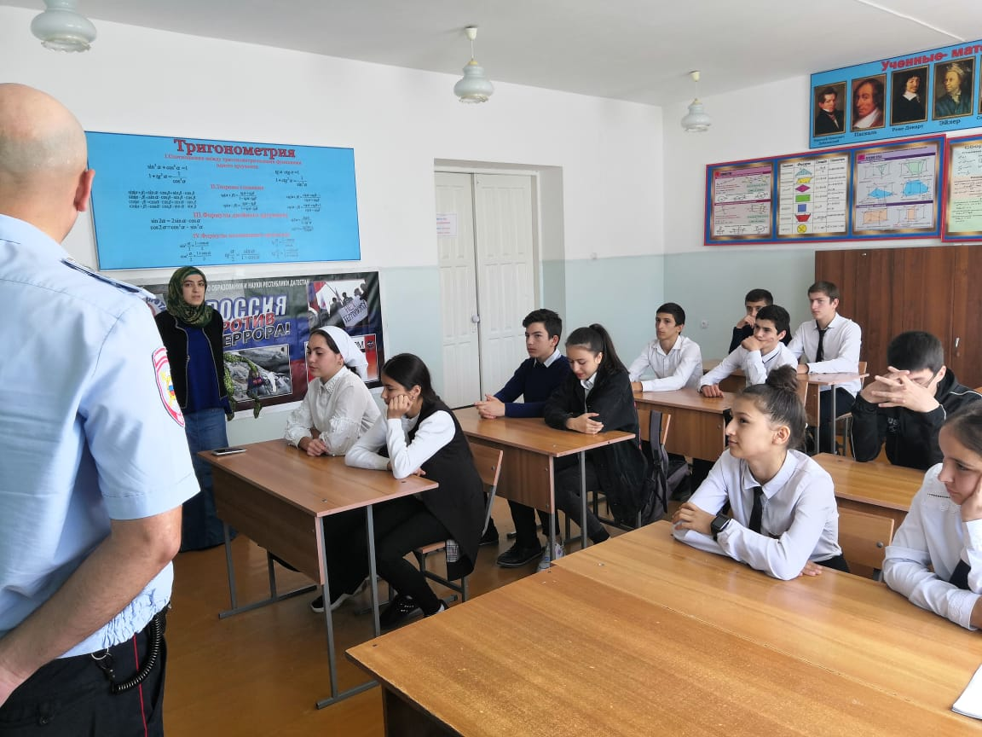

**Директор школы /Абдуллатипова З.И./**